Лекция 2

Вступление
Основной задачей довузовской подготовки на специальность архитектор-дизайнер является формирование визуальной культуры. Абитуриенту необходимо постоянно расширять свой художественный кругозор, знакомясь с творчеством современных художников, тем более что экзаменационное задание «Плоскостная колористическая композиция» опирается на этот материал. Для выполнения колористической работы необходимы навыки графического обобщения и формализации, способность чувствовать и организовывать цветовые и тональные отношения. Эти навыки развивает знакомство с произведениями искусства и их аналитическое копирование. Примеры аналитической работы с произведениями мастеров находятся в учебном разделе №2.

Содержание
Начало 20 века – время появления нового художественного языка, отличающегося от языка традиционной живописи и скульптуры. Его возникновение связано с активным развитием науки, культуры, техники, сформировавших иные представления о видимом мире, чем представления людей в предшествующие столетия. Общее движение по формированию художественно-пластической культуры начала 20 века было названо модернизмом (от англ. modern – современный). К модернизму в искусстве относятся практически все течения начала 20 века: фовизм, кубизм, футуризм, супрематизм, неопластицизм и др., определяемые общим термином «нефигуративное искусство». Художники, относившиеся к этим течениям, не воспроизводили реальность, а переводили ее образы и характерные особенности в композиции с использованием линий, пятен, плоскостей, ритмов, объемов, тона, фактуры и цвета.

Абстрагирование как метод художественного творчества оформился в работах
П. Сезанна. «Собрав энергию цвета в обобщенные геометрические формы, он соединил чувство и знание в едином творческом акте, угадывая актуальное в следующем веке проектное видение реальности. Сезанн открыл, что видимый мир организован, структурен, геометричен, непрерывен, пространственен». Можно констатировать, что именно в творчестве П.Сезанна, подведя итог живописному искусству прошлого, совершилось открытие «нового пластического языка».

Кубизм, как форма художественного творчества, был открыт П. Пикассо, Ж.. Браком, Х. Гри. В их работах, связывая пространство и время, соединялись одновременно несколько различных ракурсов объекта, получала свое визуальное выражение новая картина мира, открываемая достижениями науки. Благодаря использованию, наряду с традиционными материалами, натуральных вырезок из газет, рекламных этикеток, уличных знаков, фанеры, стекла, металла, их живописные работы приобретали трехмерность, открывая дорогу не только новому языку, но и новым формам искусства, современному миру медиа и компьютерных технологий.

Фовизм связан с именами Матисса, Дерена, Брака, Вламинка, Марке, Дюфи. Открыв красоту чистого цвета, контрастных цветовых сочетаний, выразительности прозрачного или пастозного красочного покрытия, экспрессивности мазка они инициировали появление немецкого экспрессионизма, композиций и импровизаций Кандинского, русского «Бубнового валета», Машкова, Кончаловского, Ларионова, Осьмеркина, Шевченко, наконец, супрематизма Малевича.

В.Кандинский в ряде своих теоретических трудов обосновал и зафиксировал элементы нового пластического языка начала 20 века и их особенности, рассмотрев возможности их взаимодействия и композиционного соединения. Художественные работы этого мастера явились не только живописной иллюстрацией теории нового языка, но и эталоном создания «свободных» линии и пятна и «свободной» организации пластической материи.

Конструктивизм в России сложился в начале 1920-х годов, как проявление общего модернистского «духа времени». Он явился итогом беспредметных абстрактно-геометрических художественных поисков, характерен очищенным от традиционных архитектурных метафор вниманием к качествам формообразующей материи. Конструктивизм в живописи связан с именами А. Родченко, В. Татлина, Л. Лисицкого, Л.Поповой, В.Степановой, И. Пуни и др.

Супрематизм К. Малевича явился одной из основных формообразующих концепций начала 20 в., примером динамично-пространственной организации пластической материи.

Неопластицизм также явился важным источником формирования пластического языка начала 20 века. Художники голландской группы «Де Стиль» (П. Мондриан, Тео ван Дусбург, Г.Ритвельд и др.) противопоставили простоту, ясность, функциональность чистых геометрических форм и структурность их композиционной организации случайности, неопределенности и произволу природы и многосложности языка исторических стилей.

Художники середины 20 века создают свои произведения как на тему соединений цвета и формы, так и на тему самого процесса создания произведения, в котором становятся важными особенности технологии творчества. Также сюжетом произведения становятся формализованные образы реальности - от расчленения натуры тем или иным способом, через обобщенное моделирование натурных объектов, к созданию абстрактных композиций с использованием разнохарактерных фрагментов - от внешней геометрии натуры до выявленной сущности ее материи. В таких произведениях соседствуют обобщенные силуэты или абрисы натурных изображений и фрагменты свободной живописной поверхности.

На пути поиска новых художественных средств мастера 20 века обращаются к материалам, цвету, формам и технологиям архаического искусства. Обобщенное изображение объектов в работах народных мастеров, открытый цвет и простая геометрия архаических произведений, многослойные живописные поверхности иконы и фрески вдохновляют художников 20 века на новые живописные открытия.

Развивающийся в 20 веке дизайн привлекает внимание художников к предметному окружению. Искусство использует в произведениях как фрагменты или образы предметного мира, так и наиболее выразительные его образцы, создавая объемно-пространственные средовые объекты. В 20 веке активно развиваются такие направления искусства, как коллаж (использование в работе фрагментов бумаги, картона, объектов полиграфии), материальный коллаж или рельеф (использование плоских фрагментов натуральных материалов – дерева, металла, стекла, жести), ассамбляж (создание объемных произведений с использованием бывших вещей или их фрагментов).

Основной целью начального этапа подготовки на специальность архитектор-дизайнер, является формирование визуальной культуры. Абитуриенту необходимо постоянно расширять свой художественный кругозор, знакомясь с творчеством современных мастеров, тем более что экзаменационное задание «Плоскостная колористическая композиция» опирается на этот материал. Для выполнения колористической работы необходимы навыки графического обобщения и формализации, способность чувствовать и организовывать цветовые и тональные отношения.

Предтечи современного художественного языка
  - Икона Святой Параскевы Плащаницы с житием. 1-я пол.16 века.
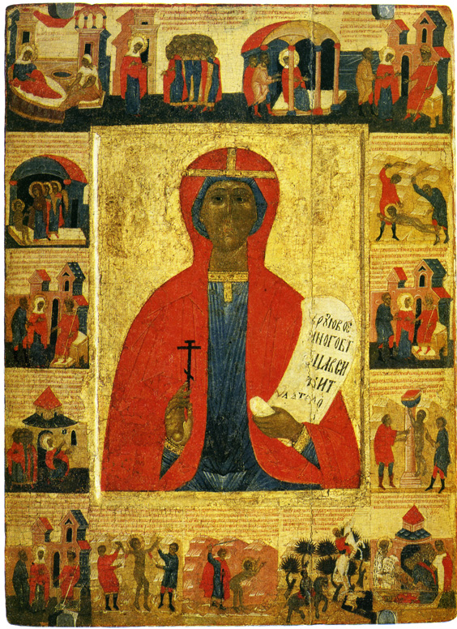
  - Вывеска бакалейного магазина. 1-я четверть 20 века.
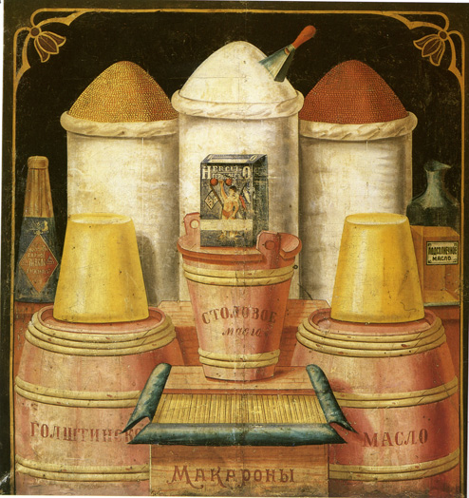
  - Конь 1880-е гг. г. Великий Устюг (липа, резьба, роспись)
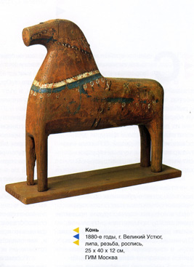

Основные живописные течения
- П. Сезанн. Корзина с яблоками, 1890-1994. «Структурная» живопись, организующая пространство холста с помощью цвета и его отношений.
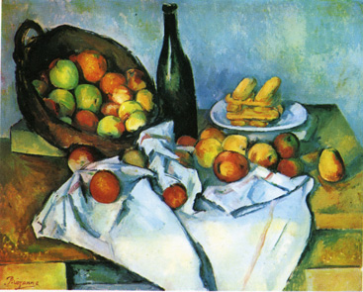
- П. Сезанн. Гора Св. Виктория около, 1900-1902 г. Выявление пространства и геометрии объемов пятнами цвета.
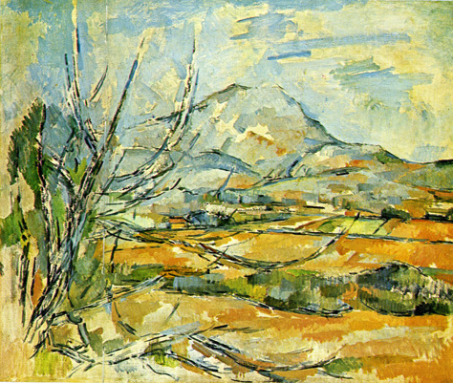
- М. Вламинк. Пейзаж с красными деревьями, 1906-1907 гг. Художественное течение «фовизм» – работа чистым цветом, использование выразительных особенностей контраста дополнительных цветов
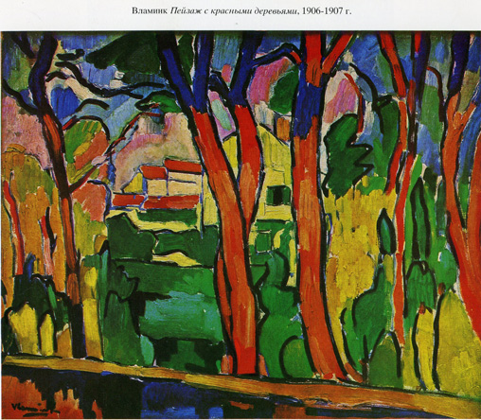
- А. Матис. Вход в касбу, 1912-1913. Многослойная живописная поверхность. связь с фреской и иконой, проявляющуюся в прозрачности красочного слоя и локальности цветового пятна.
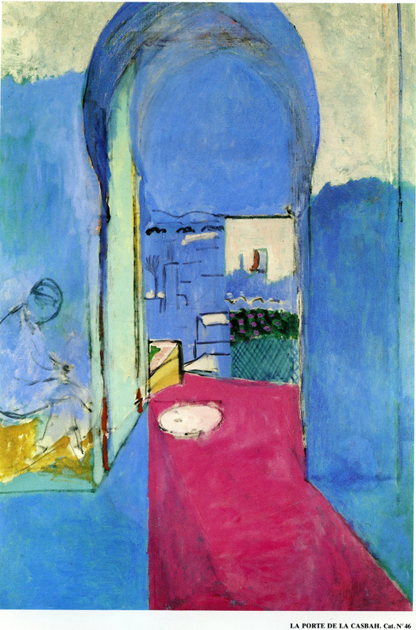
- Ж.Брак Бокал, скрипка и ноты, 1912. Художественное течение «кубизм». Работа выполнена в технике коллажа. «Пространственность» работы достигается соединением фрагментов фасада и плана, разъединенностью линейного контура на фрагменты, использованием цвета и тона.
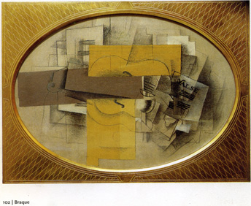
- П. Пикассо. Бидон и миски, 1908 г. Художественное течение «кубизм». Простые по форме объемы изображены одновременно в двух проекциях (фасад и план), веерообразные тени создают ритмическую композицию.
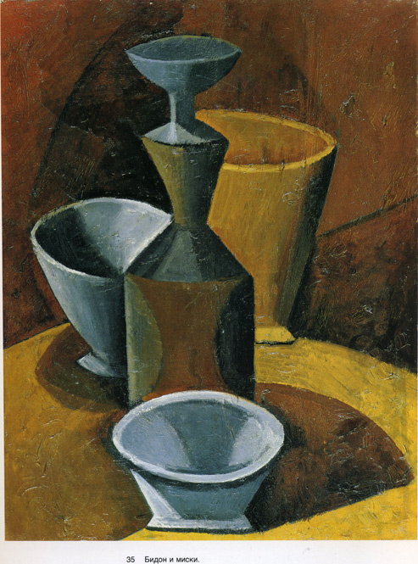
- П. Пикассо. Арлекин, 1915 г. Живописный коллаж из локально-окрашенных форм.
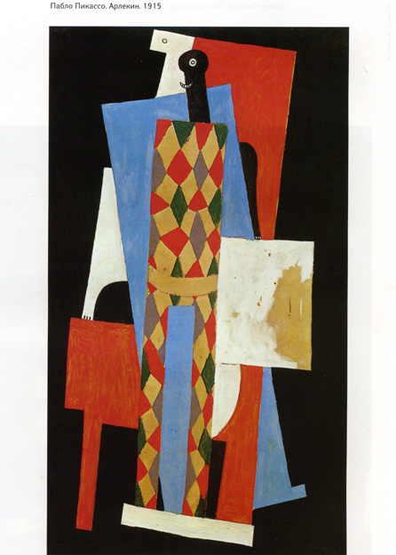
- Р. Делоне. Fensterbild 1912-1913. Перевод реальности в систему цветовых плоскостей.
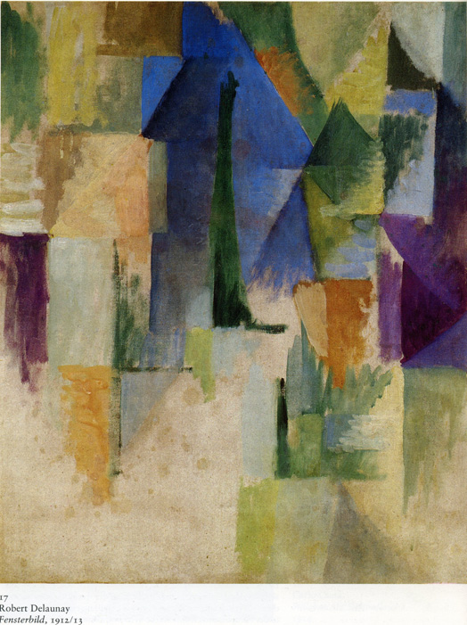
- В. Кандинский. Композиция IV, 1911. Перевод реальности в систему линий различного очертания и пятен цвета.
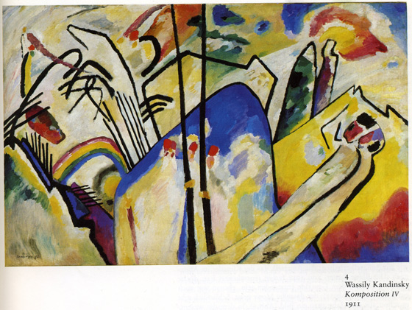

Развитие достижений «сезанизма», фовизма и кубизма в России.
- П. Кончаловский. Порт в Кассисе, 1913.
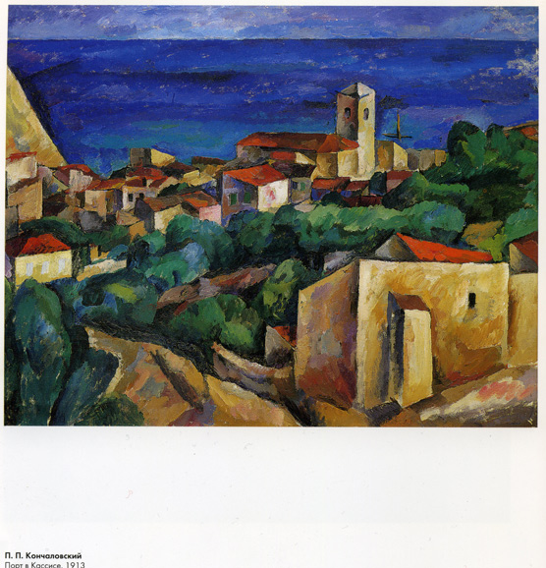
- И. Машков. Натюрморт с ананасом ок. 1910.
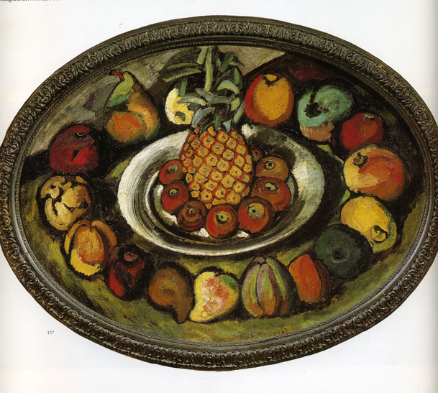
- А. Куприн. Натюрморт с воблой, 1918.
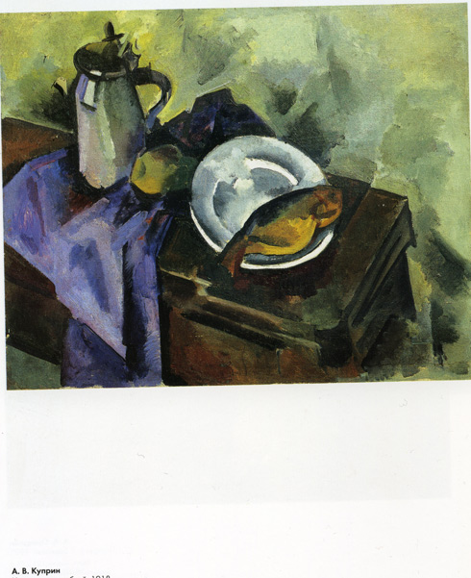
- Р. Фальк. Натюрморт сосуд и плоды, 1910-е.
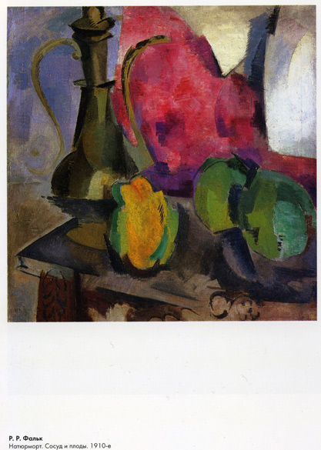
- А. Лентулов. Девушка с гитарой 1913.
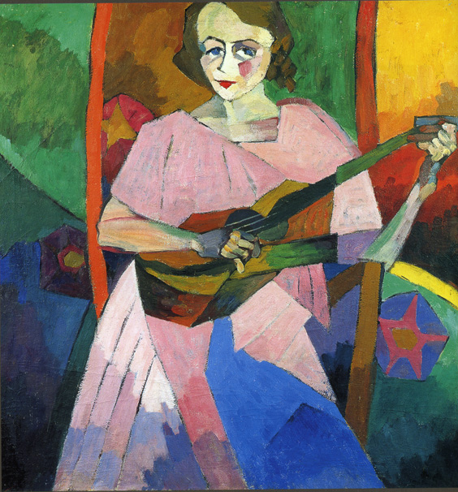

Конструктивная живопись
- В. Татлин. Матрос 1911. Эскизный конструктивный рисунок.
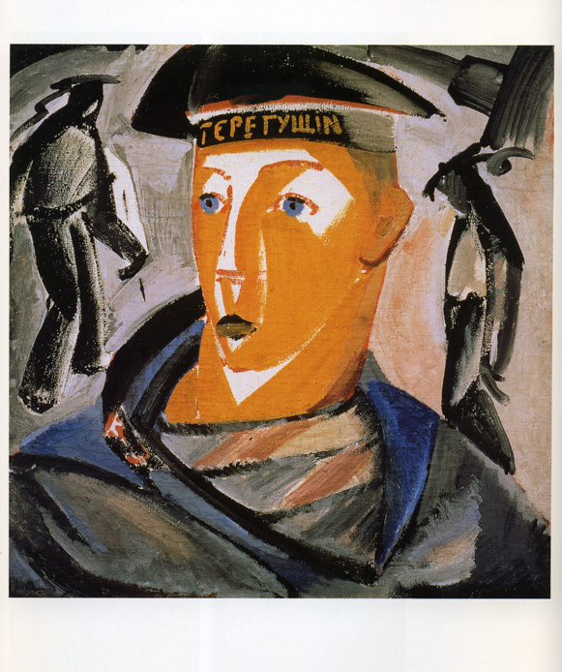
- И.Пуни. Скульптура 1915. Материальный рельеф.
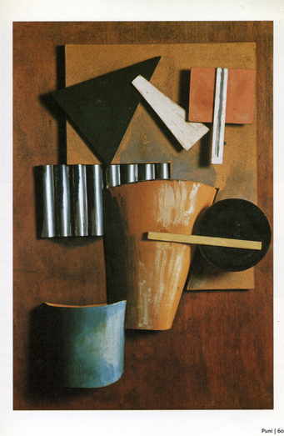
- Л.Попова, Живописная архитектоника 1916. Живописный рельеф.
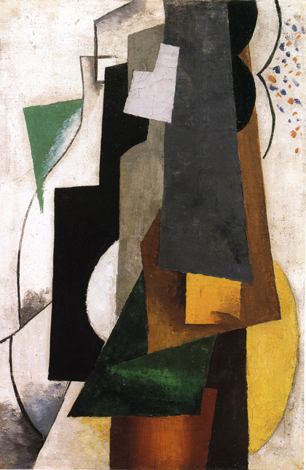
- Л.Попова, Живописная архитектоника 1920. Живописный рельеф.
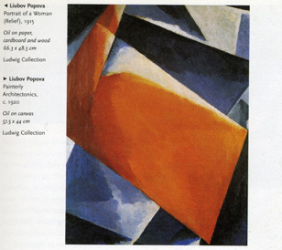

Беспредметная живопись
- К. Малевич. Динамический супрематизм №57, 1916. Супрематизм
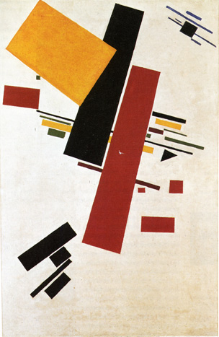
- П. Мондриан. Композиция. Неопластицизм
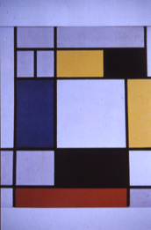
- В. Вазарелли «Calota MC» 1965-1967. Оп-арт
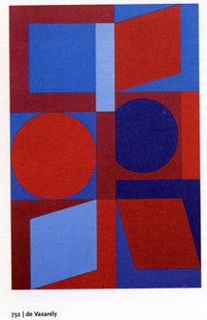

Живопись на границе предметной и беспредметной (реальности и абстракции)
- Ле корбюзье. Композиция, 1928-1960. Пуризм
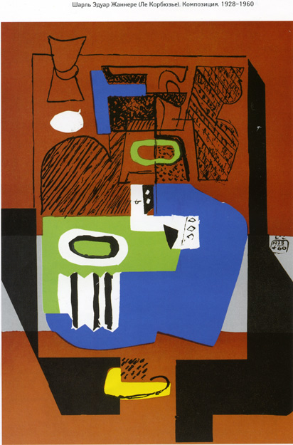
- С.Поляков Композиция, 1950. Перевод реальности в систему пятен сложного силуэта, живописная вибрирующая поверхность.
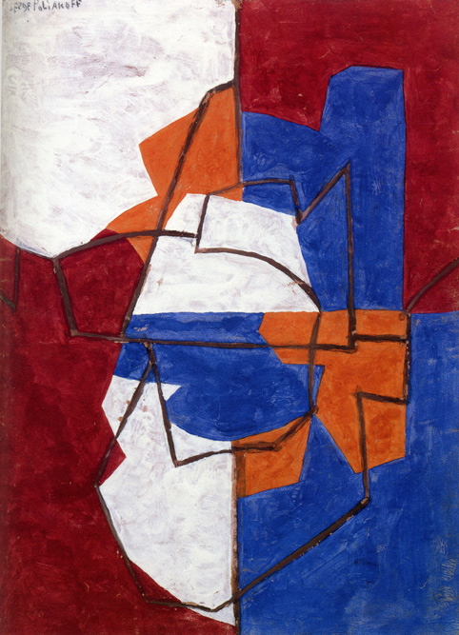
- С.Поляков Композиция, 1951.
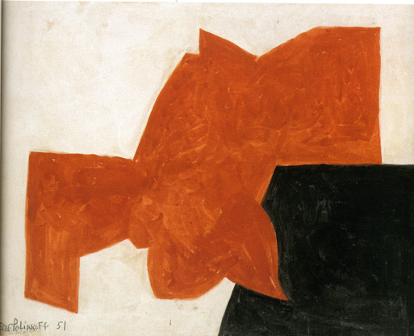
25 Х. Арп. Без названия 1952. Обобщенный рисунок природного объекта, выявляющий выразительность его очертания.
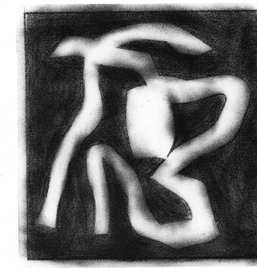
- Э. Келли. Лист кувшинки. Работы Келли демонстрируют способность художника видеть в любой вещи формулу ее устройства.
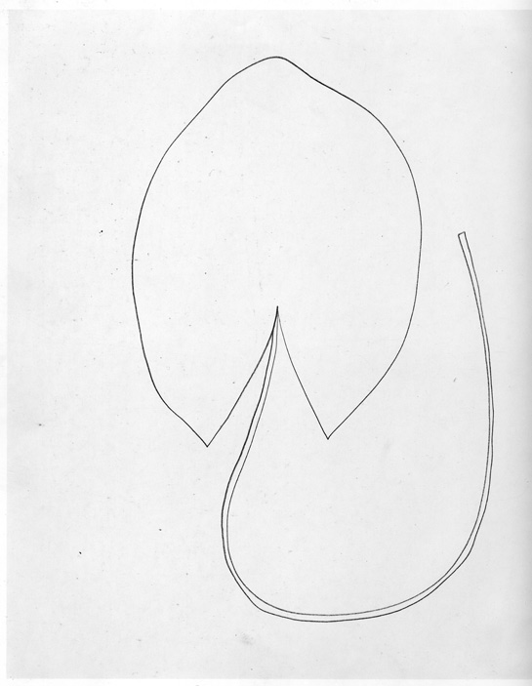
27. Э. Келли. Коллаж
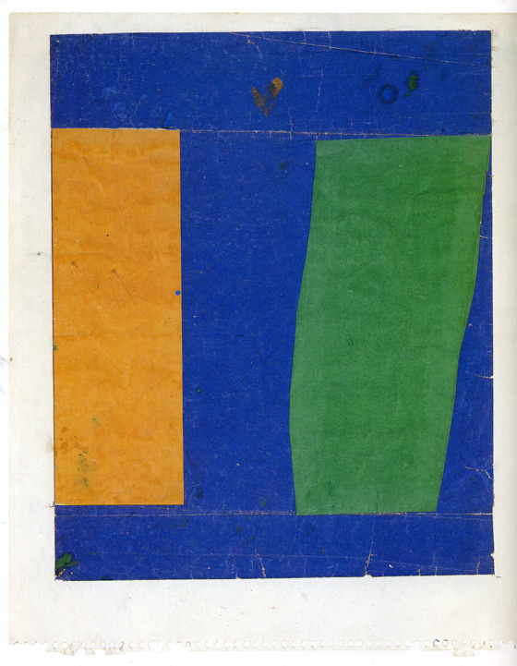
28. Б.Николсон. Соединение живописной поверхности и обобщенных силуэтов и контуров отдельных объектов.
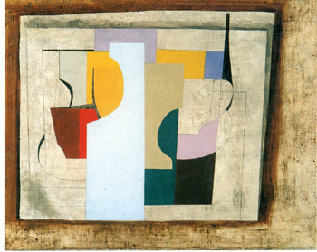
29. Б.Николсон. Живописный рельеф из геометрических форм.
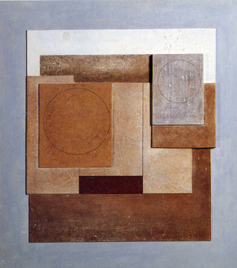
30. Н. де Сталь. Фигура на берегу моря 1952. Перевод реальности в обобщенное соединение пастозных живописных пятен.
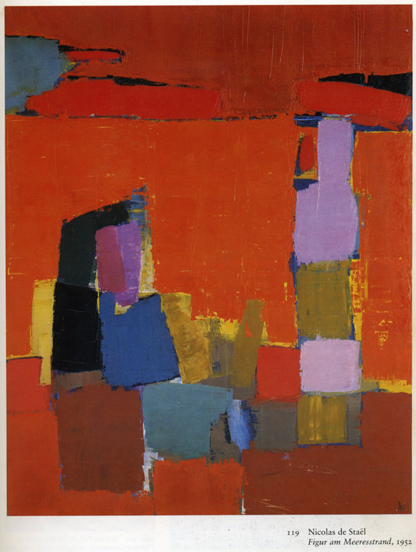
31. Н. де Сталь. Дорога.
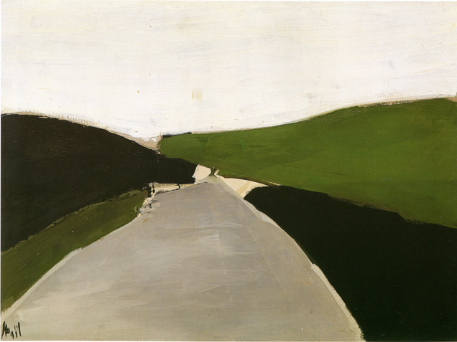
32. Д.Моранди. «Пейзаж» 1943. «Метафизический реализм». Работа разбеленными и приглушенными цветами, создает ощущение тишины и задумчивости.
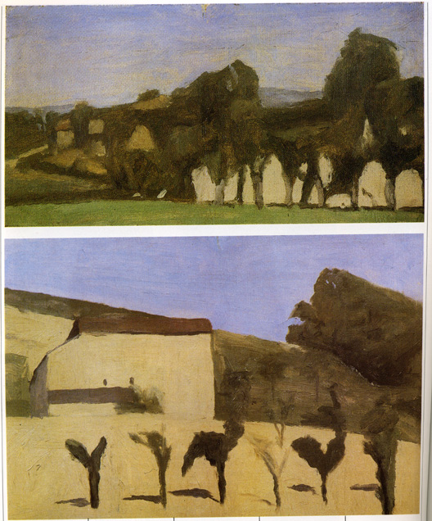
33. Д.Моранди. Натюрморт.
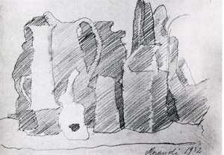

Использование технологии, как повода для создания произведения. Абстрактный экспрессионизм.
34. М.Ротко. Работы 50-х - 60-х гг.
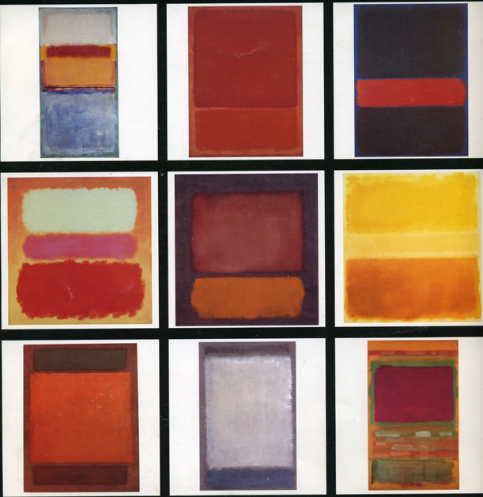
35. П. Сулаж. Построение 1947. Ф. Клайн. Диагональ, 1952.
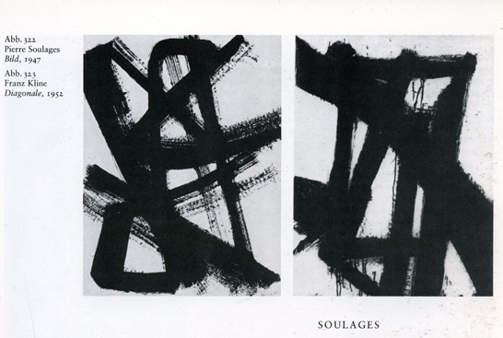
36. Х. Хартунг. Без названия, 1956
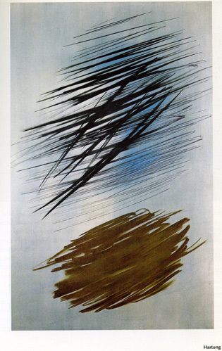
37. Э. Тапиес. Большой Черный и Потрескавшийся Коричневый, 1966.
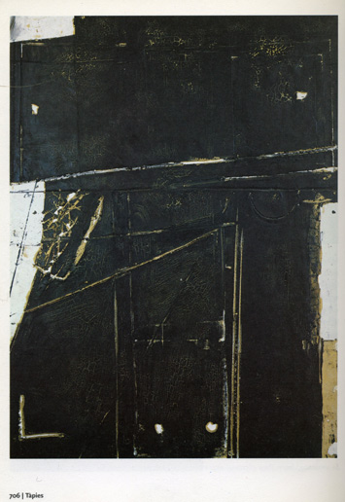
38. П. Манзони. Ахроматизм, 1958.
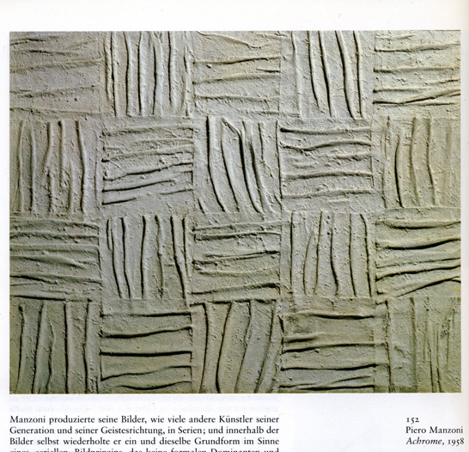

Использование предметов и их фрагментов как сюжета произведения или его фрагментов.
39. Д.Джонс. Флаг, идущий вверх, коллаж, 1955.
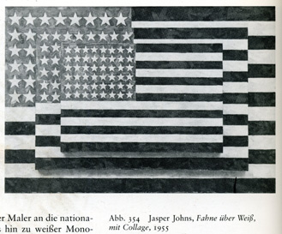
40. Э. Уорхол. Этикетка с банки супа «Кемпбелл» (мясо с овощами), 1962
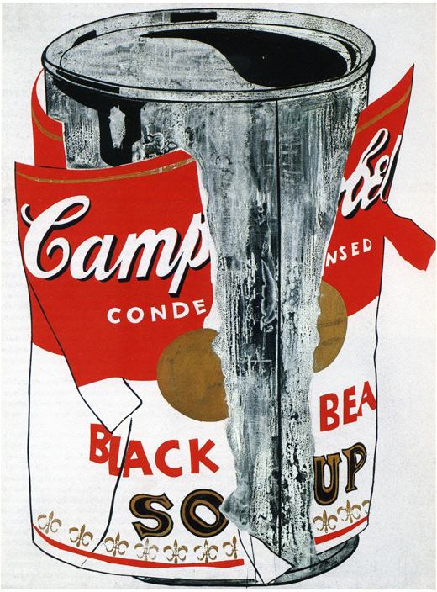
41. Р. Раушенберг. Выполненные в сложной технике, работы Раушенберга соединяют шелкографические изображения, фрагменты материального подбора и свободно-положенные пятна краски, являясь слепком окружающей реальности.
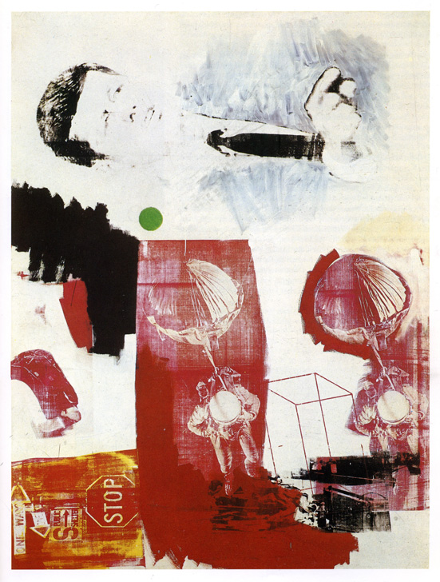
42. Л. Невельсон. «Королевский собор IV», 1960 Мировую известность Невельсон принесли ассамбляжи из фрагментов дерева, заключенных в деревянные коробки. В течение 10 лет ею были созданы серии черных, белых и золотых рельефов. Ее крупные рельефные стены обнаруживают в Луизе Невельсон выдающегося архитектора пространства, свободно организующего отношения вещей как живых существ.
